Úlohy ke grafickému editoru „Malování“


Nejdříve provedeme drobné úpravy obrázku přímo zde ve WORDU.
1. Zkopíruj KLIPART (obrázek) vlevo a vlož jej vedle originálu do volného prostoru.
2. Uprav kopii podle vzoru vpravo: Klikni na kopii pravým myšítkem a vyber formát obrázku. Pak uprav pozici na těsnou, stupně šedi, , výplň a ohraničení obrázku.
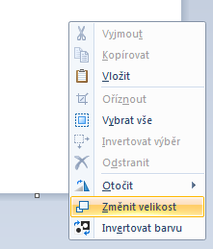
Nyní si spusť aplikaci „Malování“ (průzkumníkem nebo z příslušenství)
3. Původní obrázek si nakopíruj a vlož do „Malování“.
4. V malování ve vlastnostech nastav velikost obrázku 200 x 140 pixelů. (viz obrázek s nápovědou)
5. Co je pixel? Umaž nesprávné:
1 mm čtvereční svítící na obrazovce
1 svítící bod obrazovky
1 bod velikosti atomu
6*. Ulož si obrázek na plochu pod názvem obr.png, obr.gif, obr. jpg a obr.bmp. To jsou různé formáty rastrové (bitmapové) grafiky. Každý má svoji velikost a výhody. Zjisti velikost v kB a zapiš ji do tabulky.
koncovka | Velikost souboru v kB | Výhodnost podle velikosti 1-5
png |  | Vhodný pro kresby, umožňuje průhlednost obrázku
gif |  | Vhodný pro obrázky, umožňuje i pohyblivé, jen 256 barev
jpg |  | Vhodný pro fotografie
bmp |  | Nejstarší formát, bezztrátový, protože je bez komprese, tudíž zabírá nejvíce místa

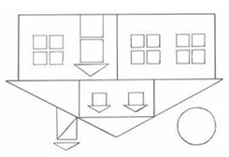
7. Úlohy k obrázku domečku:

- Otoč zde ve WORDu správně vzorový obrázek domečku
- Nejdříve si v „Malování“ zvol velikost podkladu v pixelech 800 na 600. Znamená to tedy, že okolo budoucího domu zůstane dostatek volného prostoru!
- Zkopíruj si domeček do „Malování“ . Nakresli v malování pomocí automatických tvarů co nejvěrněji takový domeček a vhodně vyplň barvami.
- Vlož pod zadání několik obrázků stromů (3-5 různých) z klipartů (nebo z internetu) a uprav velikost přiměřeně domečku.
- Vlož výsledný obrázek do tohoto dokumentu sem pod text.

